京东阅读电子书-注册说明
京东阅读校园版电子书平台拥有20多万种正版数字图书资源，涉及哲学、经济学、法学、文学、历史学、医学、管理学、艺术、工业科技等十多个学科，每周有新书更新上线，年更新量3~5万种。京东阅读电子书支持多设备同时畅读，阅读记录可在手机、电子书阅读器、电脑、平板等终端同步；设立本校同学阅读圈，线上线下畅聊读书心得，阅读交友两不误；不受IP限制，实现校内外移动阅读。
读者通过关注【汇云书舍】微信公众号，下载“京东读书校园版”APP（iPhone手机可直接在App Store内搜索下载），APP内注册、登录即可免费畅享京东读书20多万种畅读图书。
（注：初次试用请在校园网IP内注册账号）
京东读书PC端网址：http://gx.jd.com
【汇云书舍】微信公众号二维码：

京东读书APP下载二维码:
（←扫码下载）
注册/登录界面如下：
- 注册
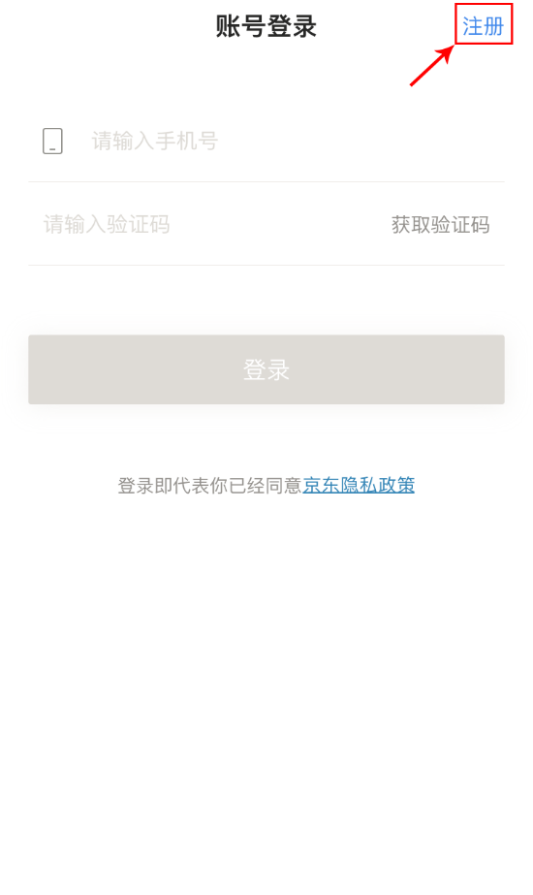

- 选择学校
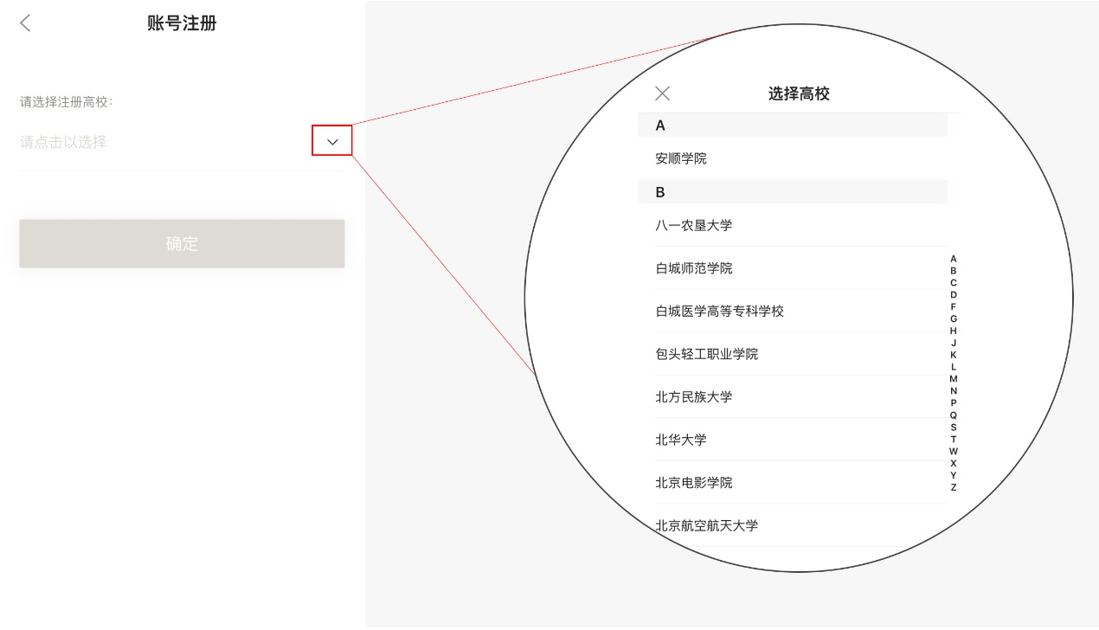
- 身份验证：
（按图中提示填写认证信息；学校全称首字母不区分大小写）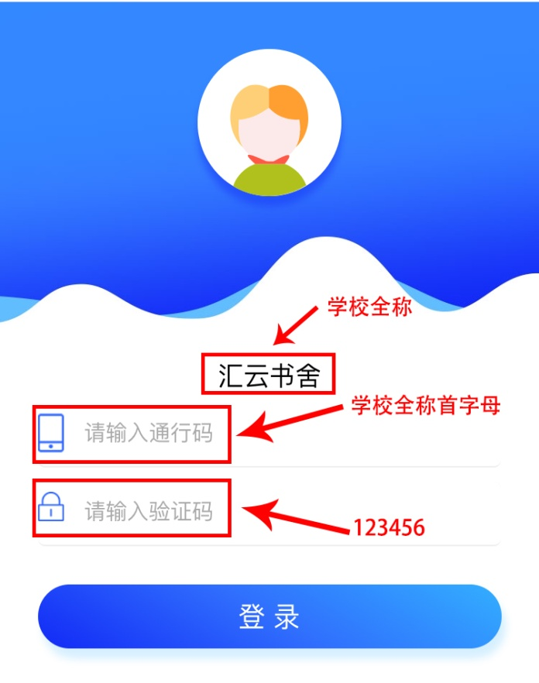
- 通过验证后，填写真实信息，提交注册
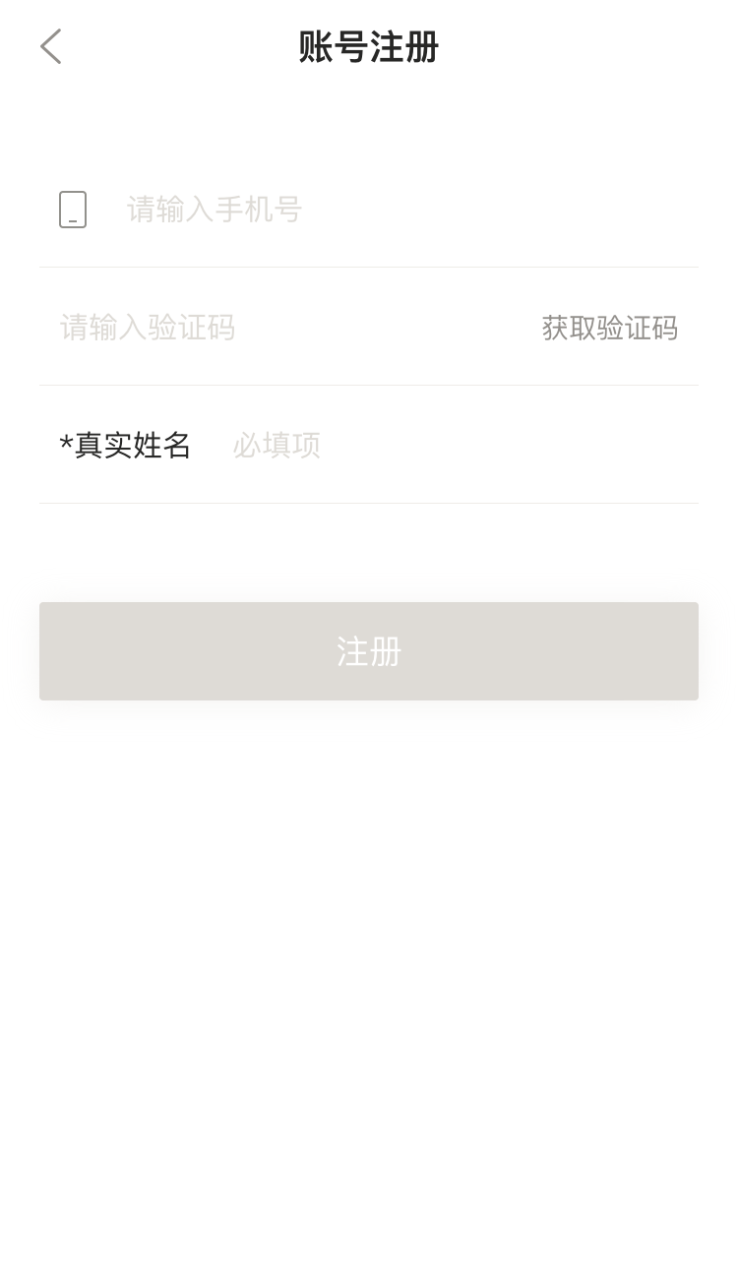
【注意：注册时，请选择各自所在的学校+手机号+真实姓名（这些信息真实填写是为了方便之后与图书馆读者信息做匹配时，可获得持续使用的权限，如不是本校的师生，则失去使用的权限】

